[惊！中国医科大学附属盛京医院Biomed Res Int白血病论文因图重复，发表 5 年后被撤稿](https://mp.weixin.qq.com/s?__biz=Mzk0OTY1MDkwOQ==&mid=2247487263&idx=4&sn=0dbf6cac0b9e4d629aeace0e78f79673)

原创Hoya[Research Integrity](javascript:void(0);)2025-05-07 22:52:42美国



Research Integrity

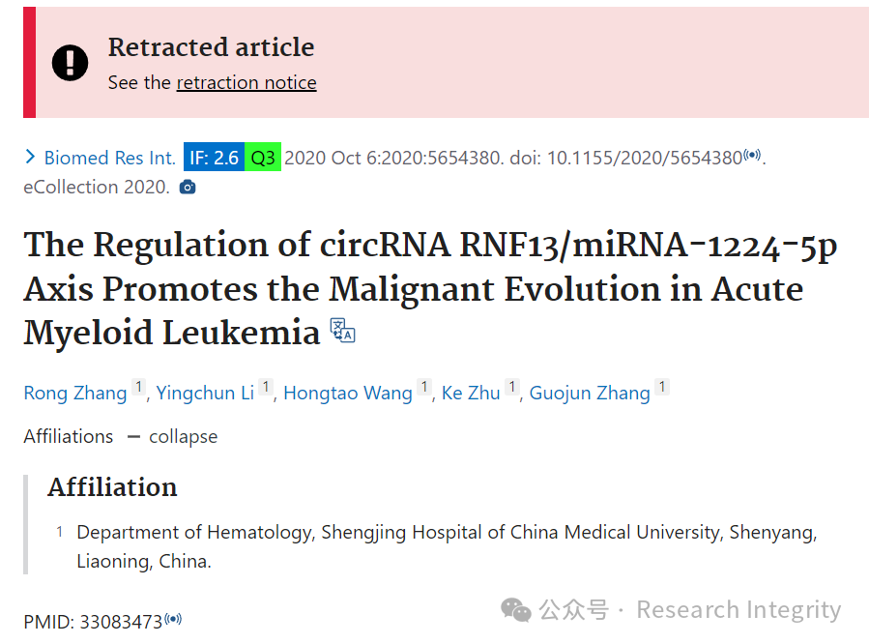

2020 年 10 月 6 日，中国医科大学附属盛京医院血液科的荣张、李迎春、王洪涛、朱可、张国军等研究人员在《BioMed Research International》杂志上发表了一篇题为《The Regulation of circRNA RNF13/miRNA - 1224 - 5p Axis Promotes the Malignant Evolution in Acute Myeloid Leukemia》的研究论文，该研究聚焦于 circRNA RNF13/miRNA - 1224 - 5p 轴在急性髓系白血病恶性进展中的调控作用，对于深入理解急性髓系白血病的发病机制具有潜在意义。

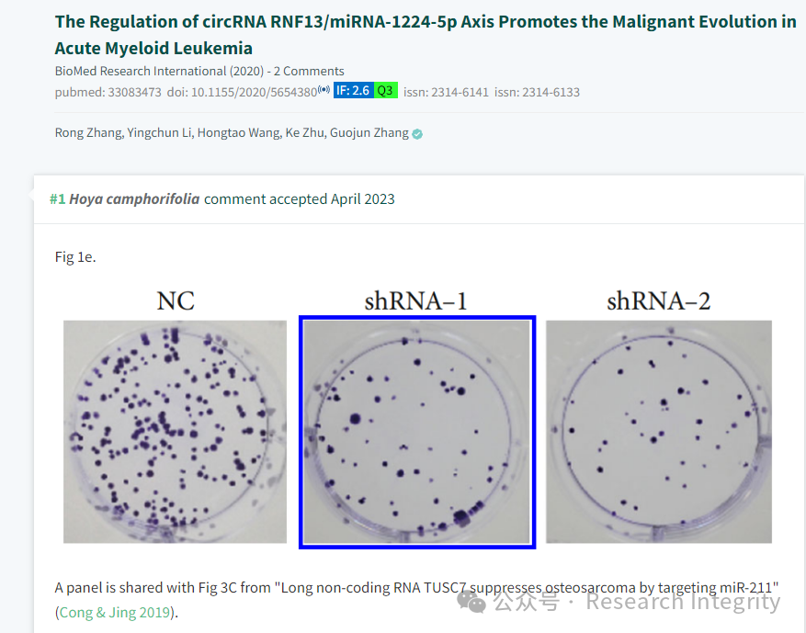

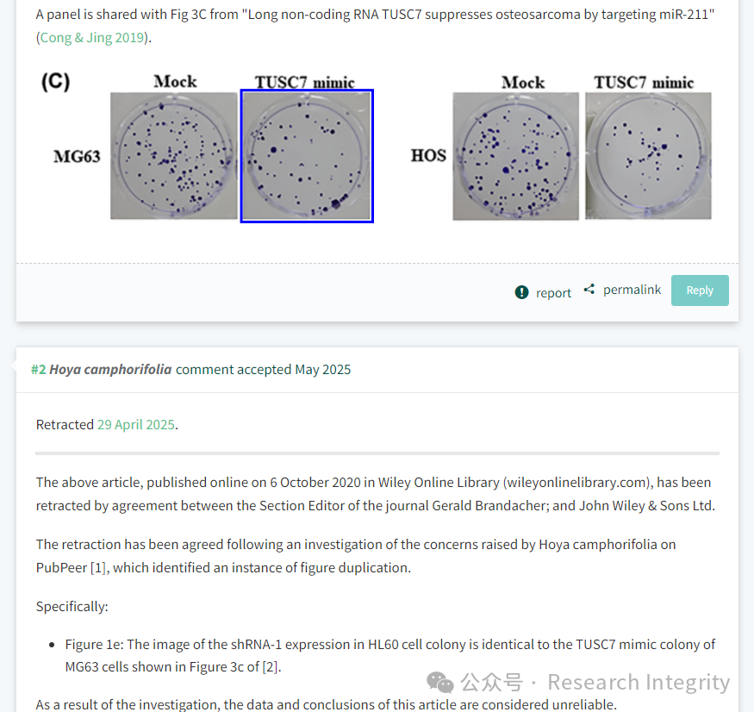

然而，2023 年 4 月，诚信专家 Hoya camphorifolia 在 PubPeer 上提出质疑，指出论文中的图 1e 存在问题。具体而言，HL60 细胞集落中 shRNA - 1 表达的图像与另一篇 2019 年发表的《Long non - coding RNA TUSC7 suppresses osteosarcoma by targeting miR - 211》论文中图 3c 的 MG63 细胞的 TUSC7 模拟集落图像完全相同。经过调查，2025 年 4 月 29 日，该杂志的编辑 Gerald Brandacher 与 John Wiley & Sons Ltd 达成一致，决定撤回这篇论文。因为此次调查结果显示，该文章的数据和结论被认为不可靠。尽管已通知论文作者撤稿决定，但作者并未给出回应。

https://pubpeer.com/publications/F48F1E7CDEB77D90BA0F06F4B6F2AD

**来源：公众号Research Integrity，转载请注明出处，若没注明学术诚信公众号出处，构成侵权。后台联系客服微信：BikElisabeth**

免责声明：

质疑信息来源于Pubpeer，提及人名均为音译

对于文章内容的真实性、完整性、及时性

本公众号不做任何保证或承诺，仅供读者参考

未经授权禁止转载！

转载请勿更改原文内容及格式！

如有转载需求或合作事宜

可添加下方客服微信或推送邮件到researchintegrity@qq.com

